**LAPORAN**

**Array 2**

**Lavina 2341760062**

1. Percobaan 1

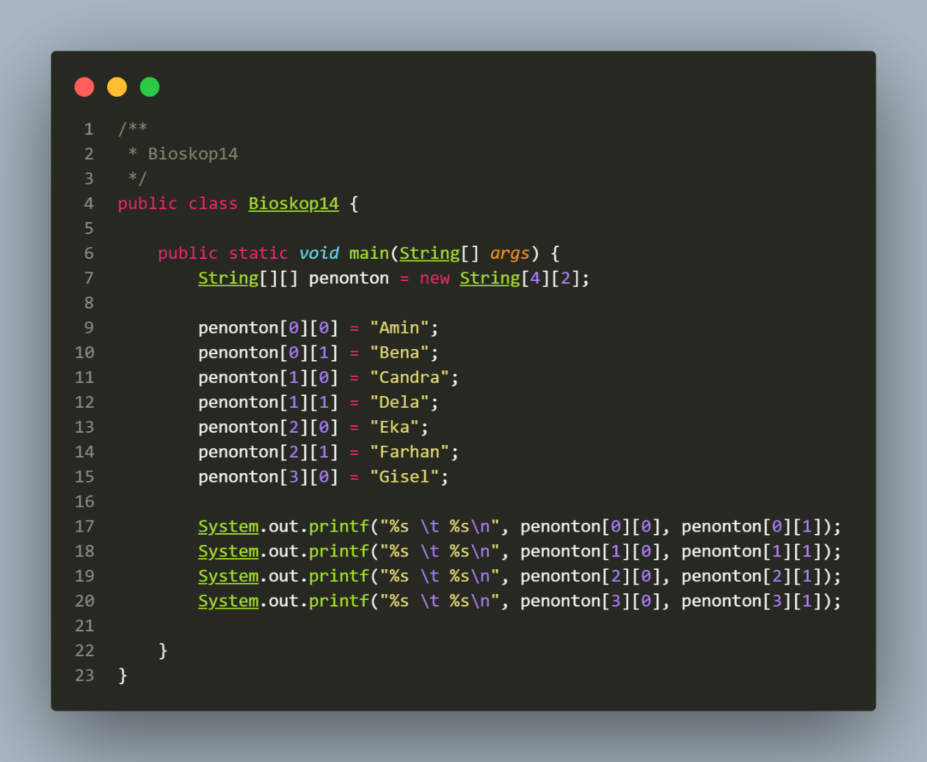

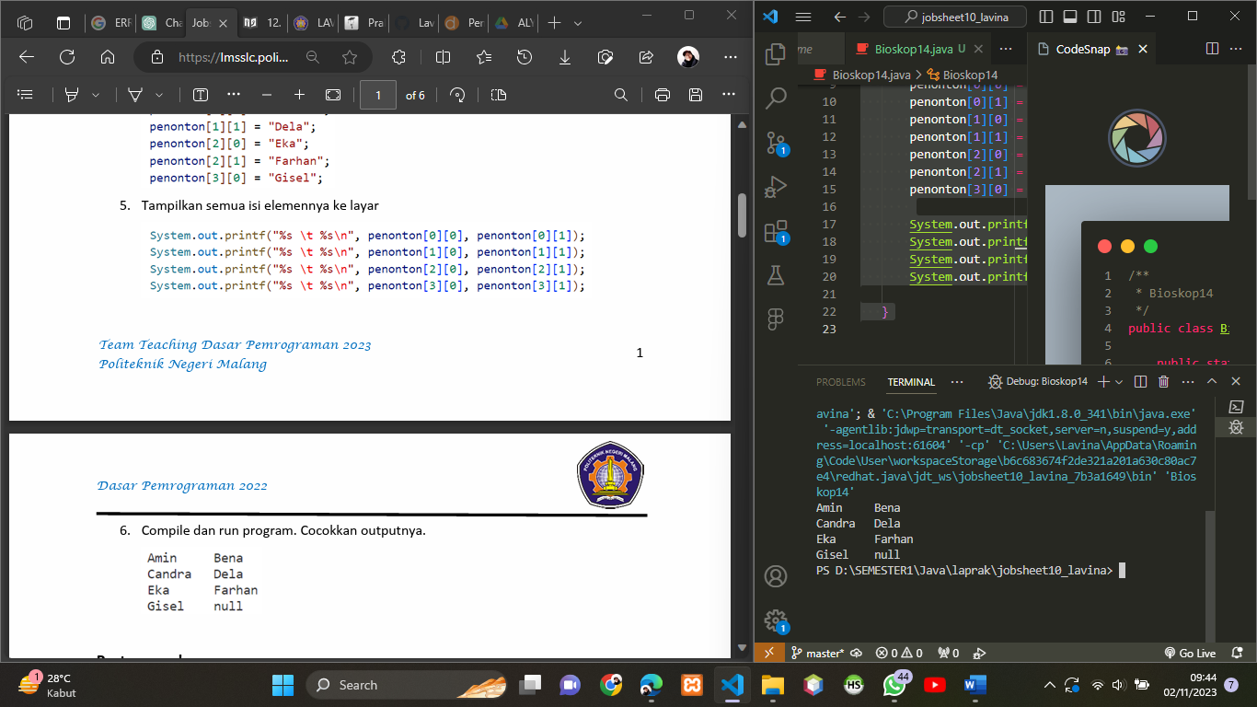

**Pertanyaan !**

1. Apakah pengisian elemen array harus dilakukan secara berurutan mulai dari indeks ke-0? Jelaskan!

Jawab : Tidak, pengisian elemen bisa dilakukan dari indeks berapapun dan secara acak juga bisa selama indeks tersebut sesuai dengan panjang atau jumlah arraynya.

1. Mengapa terdapat null pada daftar nama penonton?

Jawab : Karena pada baris 3 kolom 1 tidak ada isinya

1. Lengkapi daftar penonton pada langkah ke-4 sebagai berikut

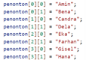

1. Tambahkan kode program sebagai berikut :

